МУНИЦИПАЛЬНОЕ БЮДЖЕТНОЕ ДОШКОЛЬНОЕ ОБРАЗОВАТЕЛЬНОЕ
УЧРЕЖДЕНИЕ ЗАТО Г.СЕВЕРОМОРСК «ДЕТСКИЙ САД № 7»

МАТЕРИАЛЫ СОЗДАНИЯ УГОЛКА ЭКОЛОГИЧЕСКОЙ НАПРАВЛЕННОСТИ
«ЭКОЛЯТА-ДОШКОЛЯТА»
В МБДОУ ЗАТО Г.СЕВЕРОМОРСК Д/С № 7

Никульшина Ольга Анатольевна
МБДОУ ЗАТО г. Североморск д/с № 7
учитель-логопед
Чеснокова Елена Владимировна
МБДОУ ЗАТО г. Североморск д/с № 7
воспитатель
Киселева Мария Владимировна
МБДОУ ЗАТО г. Североморск д/с № 7
воспитатель

184601 Мурманская область,
г. Североморск, ул. Гвардейская, д.4

+7 (921)036-62-81

mbdou7@severomorsk-edu.ru

1.ОПИСАНИЕ СТЕНДА/УГОЛКА в МБДОУ ЗАТО г. Североморск д/с № 7
Уголок «Эколята-дошколята» размещается в рекреации центрального входа в МБДОУ ЗАТО г. Североморск д/с № 7 (Корпус2)
Уголок «Эколята-дошколята» включает в себя:
- Стенд, содержащий следующую информацию:
- Эмблему и клятву «Эколят-дошколят»,
- Новости и ответы на вопросы детей от Умницы,
- Речевые игры, загадки, стихи от Ёлочки,
- Уроки цветоводства от Тихони,
- Информацию о проводимых в ДОУ и городе экологических акциях от Шалуна.
- Стеллаж с пособиями:
- Экомодели «Лес», «Луг», и другие,
- Макеты «Тундра», «Домашние животные», и другие,
- Книга «Жалобы природы»,
- Дидактические игры.
Хранителями уголка «Эколята-дошколята» являются Эколята – куклы, которые делятся с детьми новостями животного и растительного мира, могут прийти на занятия с интересными идеями, проблемами и предложениями. Куклы изготовлены талантливыми и неравнодушными родителями.
Умница - самая серьезная из Эколят, принимает активное участие в познавательном развитии наших воспитанников. Она отвечает на детские вопросы, помогает в поисках ответов или решений, знакомит детей с новостями в мире животных и растений: «Бэби-бум в Московском зоопарке», «Знакомьтесь - Панда», «Наш край осенью», и другие.
Маленький Тихоня рассказывает о цветах. Он учит сажать и ухаживать за комнатными растениями и за цветами на клумбах: «Наш цветник», «Ухаживаем за комнатными растениями. Фуксия», «Колеус», и другие.
Веселая и разговорчивая Ёлочка - помощница педагогов в речевом развитии воспитанников. Она учит составлять рассказы о природе, сочинять загадки. С Ёлочкой дети и родители узнали много речевых игр и с удовольствием играют в них.
Самый активный и озорной – Шалун, знает много игр. Помогает в изготовлении дидактических игр. А, самое главное, организует экологические акции. Например, «Зеленый дом», «Покорми птиц», «Чистый дом» и другие.
У Эколят есть друг – Лесовичок. Он Хранитель учебно-опытнического участка ДОУ: овощных грядок, теплицы, красивых клумб.
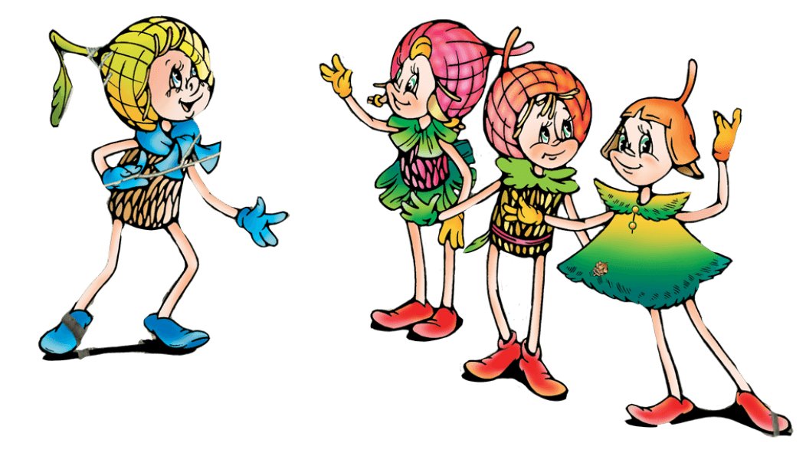

2.Описание мероприятия
Мир, окружающий ребенка – это, прежде всего,
мир природы с безграничным богатством явлений,
с неисчерпаемой красотой.
Здесь, в природе, вечный источник детского разума.
В.А. Сухомлинский

Интегрированное занятие в старшей группе
«Учимся защищать природу»

Актуальность: Экологическое воспитание и образование детей - актуальная тема нашего времени. Только экологическое мировоззрение людей могут планету от экологической катастрофы. Формирование экологической культуры начинается в дошкольном возрасте.
Цель: формирование экологической культуры детей дошкольного возраста, расширение и закрепление правил экологически-грамотного взаимодействия с окружающей средой.
Задачи:
- Развивать у детей познавательный интерес к окружающему миру.
- Продолжать формировать у детей экологическое сознание и культуру природопользования.
- Развивать умение правильно оценивать собственные поступки и поведение других людей по отношению к природе, в соответствием с эко-заповедями.
- Воспитывать нравственные и социально-коммуникативные качества личности дошкольника, их ценностную ориентацию в окружающем мире природы.
Оборудование: информационный стенд и мобильный уголок «Эколята-дошколята», куклы Эколята, оборудование для опыта по очищению воды, мультимедийная презентация с фотоматериалами «Против запуска воздушных шаров»
Ход занятия:
Педагог: Ребята, сегодня мы собрались с вами, чтобы поговорить о природе. Как вы думаете, что такое природа?
Ответы детей: Природа-это всё то, что нас окружает и не создано руками человека. Природа-это где всё живет, размножается, растет, цветет. Это весь живой мир. Природа-это то, что может существовать без помощи человека.
Педагог: Верно. Мы с вами уже знаем, что природа бывает живая и не живая, скажите мне что относиться к живой природе?
Ответы детей Живая природа – это люди, животные, растения, бактерии, грибы. К живой природе относиться все что дышит, питается, размножается и умирает.
Педагог: А что относиться к неживой природе?
Ответы детей Неживая природа – это земля, вода, небо, воздух, осадки.
Неживая природа – это камни, песок, солнце, звезды, горы.
Педагог: А как вы думаете, может ли живая природа жить без неживой?
Ответы детей: живая природа не может жить без неживой. Луна, солнце, почва, песок, вода, воздух мы пользуемся ими и не можем без них жить и существовать.
Педагог: Кроме того, мы, как и животные, и насекомые и рыбы, и растения дышим с ними одним воздухом, пьём воду и получаем пищу, значит, мы можем назвать их нашими братьями. И должны заботиться о них, беречь природу. Вы согласны?
Педагог: Ребята, предлагаю вам стать «Эколятами» - настоящими помощниками природы.
Стихи детей:
Мы очень любим природу, её богатство – небо, лес и воду! | Животные, птицы, цветы – нам друзья!  Без них нам прожить на свете нельзя!
Хотим мы природу всегда охранять!  Хотим Эколятами тоже все стать! | Любые готовы пройти испытания,  Чтоб гордо носить почетное звание!
Педагог: А помогут нам в этом наши друзья – Эколята-дошколята- Ёлочка, Тихоня, Шалун и Умница. Умница передала вам карточки со знаками «Запрещено в природе». Давайте вспомним, что нельзя делать на природе?
Ответы детей:
1.На природе нельзя слушать громко музыку.
2. На природе нельзя бросать мусор.
3. Нельзя топтать и рвать цветы.
4. Нельзя мыть машины.
5. Нельзя ловить жуков и бабочек.
6. Нельзя разводить огонь.
7. Нельзя разорять муравейники.
8. Нельзя рвать паутины.
9. Нельзя лезть в птичьи гнёзда.
10.Нельзя трогать детёнышей животных.
11.Нельзя ломать ветки на деревьях.
12.Нельзя стрелять в животных.
Педагог: Вы молодцы. Все правильно назвали. Мы разместим эти карточки на нашем стенде, чтобы ребята из других групп тоже могли запомнить эти важные правила.
Педагог: Тихоня и Ёлочка прислали нам грустный рассказ о реках, в которых стало мало рыбы (фотоматериал о загрязнении рек). Как вы думаете, можно ли спасти такие реки? Что надо сделать?
Ответы детей: строить хорошие очистительные сооружения.
Опыт «Очистка воды»:
Опыт проводится за «круглым столом».
Педагог: Давайте попробуем очистить вот эту воду. Посмотрите на оборудование в нашей лаборатории. Выберите то, что нужно для очищения воды.
(дети фильтруют грязную воду через ватный диск, бумагу, воронку… )
Педагог: Ребята, что у вас получилось?
Ответы детей: фильтр стал грязный, на нем остались большие и маленькие кусочки грязи. Вода стала чище.
Совместный вывод: экологи на предприятиях должны разрабатывать сильные фильтры, чтобы вода в реках была всегда чистая.
Педагог: Дети, у нас с вами есть еще одно задание. Шалун предлагает принять участие в акции «Против запуска воздушных шаров».
Воздушные шары – это красиво, празднично и ярко! Многие торжества не проходят без цветных шаров, которые впоследствии приземляются и наносят непоправимый ущерб нашей планете и животным. После того, как шары взлетят, они обязательно упадут, засоряя собой ручьи, озёра, океаны, пляжи. Когда шары падают в воду, животные воспринимают за еду. Черепахи, рыбы, дельфины могут проглотить кусочек шарика. Птицы и домашние животные могут запутаться в верёвке от шарика и погибнуть… Но об этом мало кто задумывается, какой непоправимый вред наносят гелиевые шары природе (фотоматериалы на слайдах)
Как вы думаете – как помочь этой проблеме?
Ответы детей: отказаться от запуска шаров в небо. Заменить эту традицию на другие – например, все вместе сажать цветы и деревья. Это прекрасный способ помочь природе.
Педагог: давайте создадим листовки с призывом не запускать шары в небо и раздадим их взрослым (предлагает варианты листовок, выбранный детьми вариант распространяется в ДОУ)
Педагог: Ребята, вы показали, что стали настоящими друзьями и защитниками природы – настоящими «Эколятами-дошколятами», вы сможете научить всех – и малышей и взрослых, беречь деревья, охранять лес и водоемы – ведь это чистый воздух и наше здоровье Мы вручаем вам эмблемы «Эколята-дошколята».
Вручение эмблем. Чтение «Клятвы Эколят»
Совместный танец «Я люблю свою природу»
Стихи детей:

Не надо мусорить в лесу  Природы портя красоту,  Должны мы срочно прекращать  Леса в помойку превращать! | В лесу играйте и гуляйте  Но мусор там не оставляйте –  Когда лес чист, красив, опрятен,  То отдых в нем вдвойне приятен!
Давайте вместе землю украшать,  Сажать сады, цветы сажать повсюду.  Давайте вместе Землю уважать  И относиться с нежностью , как к чуду! | Мы забываем . что она у нас одна –  Неповторимая, ранимая, живая!  Прекрасная: хоть лето, хоть зима…  Она у нас одна, одна такая!
Количество обучающихся, принявших участие в мероприятии: 25 воспитанников старшей группы.
Результаты мероприятия:
- Посвящение детей старшей группы в «Эколята-дошколята»
- Расширение правил экологически-грамотного взаимодействия с окружающей средой.
- Повышение чувства ответственности у детей - осознанное начало участия в акции «Против запуска воздушных шаров»
Выводы и заключение: проведение подобных экологических мероприятий в ДОУ способствует формированию экологической культуры у дошкольников, личной ответственности за состояние окружающей среды. Дети старшего дошкольного возраста могут делать выводы, основываясь уже на своем личном опыте. Организация и участие в экологических акциях способствует не только формированию мировоззрения детей, но и повышению родительской активности в данных вопросах. А игровая форма проведения интегрированного занятия, включающего в себя закрепление знаний о природе, опыт и начало экологической акции, делает деятельность детей увлекательной, повышает познавательную активность и поддерживает интерес в процессе всего занятия.
Для закрепления полученных знаний, дети продолжат акцию «Против запуска воздушных шаров»:
- с рассказом о вреде воздушных шаров для животного мира, дети посетят занятия других групп ДОУ,
- информация, содержащаяся в листовках, будет размещена на информационных стендах родительских уголков ДОУ,
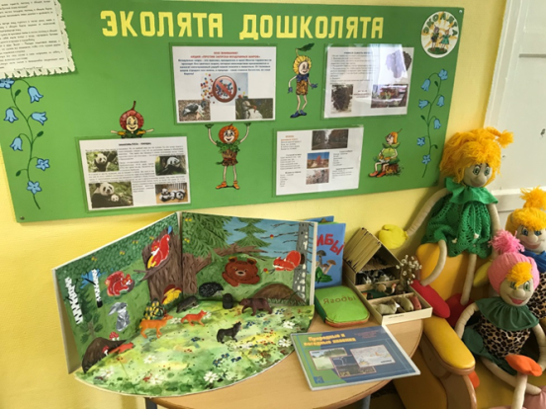
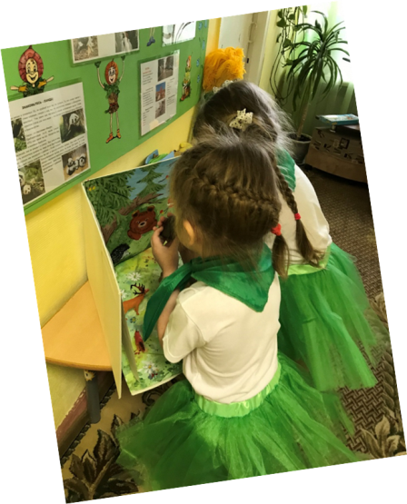
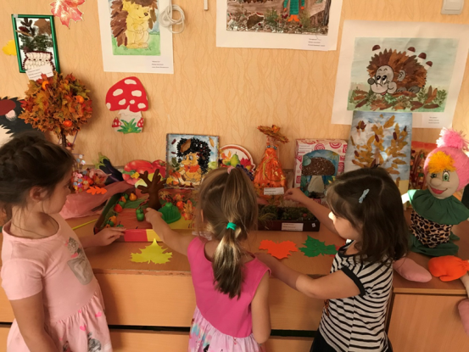
- листовки распространяются детьми среди сотрудников и посетителей ДОУ.
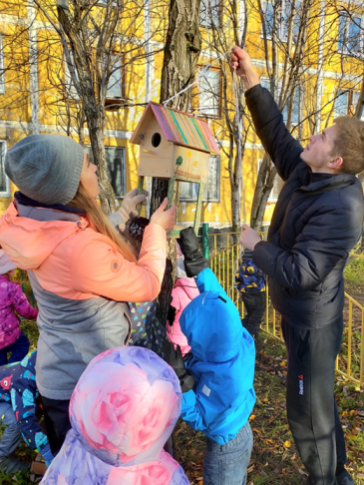

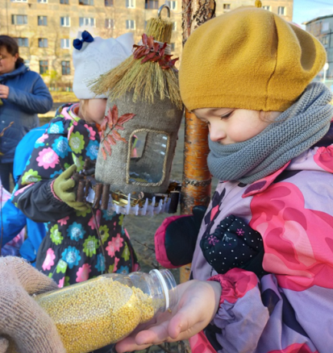

Листовка «Против запуска воздушных шаров»
SOS! ВНИМАНИЕ!
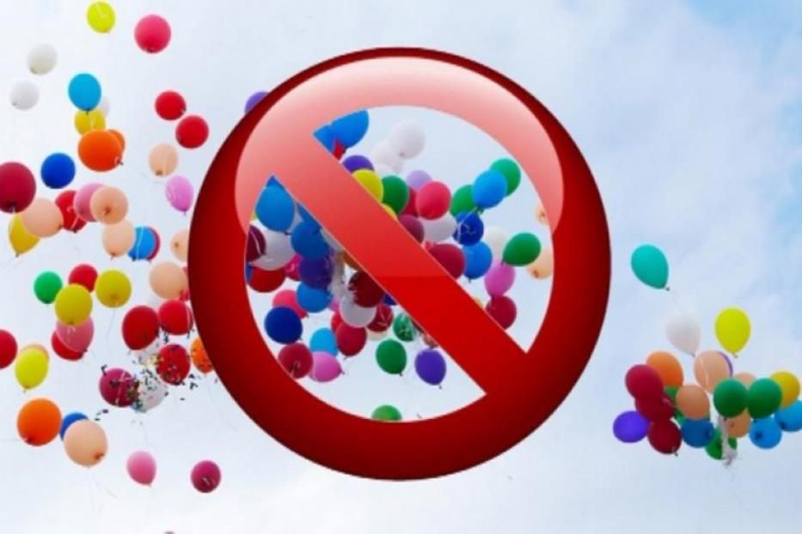
АКЦИЯ «ПРОТИВ ЗАПУСКА ВОЗДУШНЫХ ШАРОВ»
Воздушные шары – это красиво, празднично и ярко! Многие торжества не проходят без цветных шаров, которые впоследствии приземляются и наносят непоправимый ущерб нашей планете и животным. От гелиевых шаров страдает все живое, а природа – наше главное богатство, ее надо беречь!
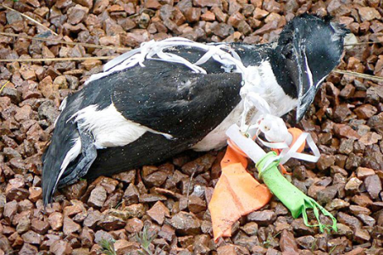
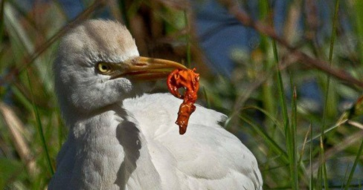

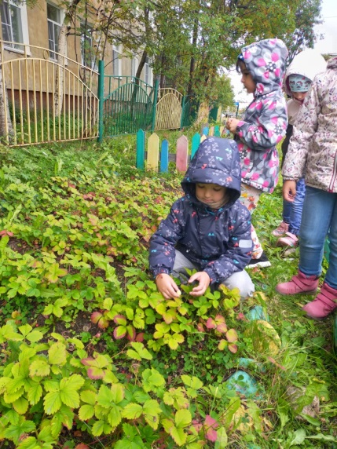
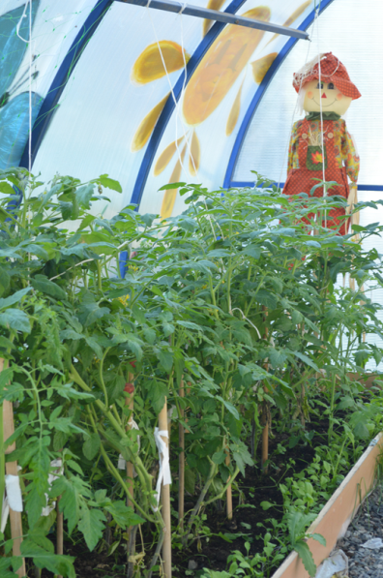
НАША ТЕПЛИЦА И ОТКРЫТЫЕ ГРЯДКИ



